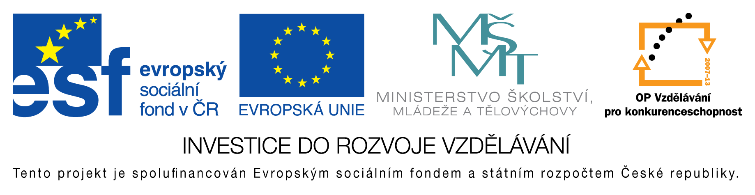
EU peníze do škol - CZ.1.07/1.4.00/21.3290
Modernizace výuky

FORMULÁŘ K PREZENTACI VÝUKOVÉHO MATERIÁLU

ŠABLONA: III/2 | POŘADOVÉ ČÍSLO VZDĚL. MAT.: 284
VZDĚLÁVACÍ OBLAST: Jazyk a jazyková komunikace | POČET LISTŮ: 1
VZDĚLÁVACÍ OBOR: Český jazyk a literatura | AUTOR VZDĚL. MAT.: Mgr. Jana Preislerová
NÁZEV MATERIÁLU: Větné členy - opakování | DATUM VYTVOŘENÍ VZDĚL. MAT.: 23. 1. 2013

Autor výukového materiálu si ponechává autorská práva, škola disponuje neomezenou licenci k jeho využití.

Metodický návod k výukovému materiálu:
Doba trvání – 25 min.
Procvičování probrané látky
7. třída

Vlastní hodnocení výukového materiálu
Pracovní list splnil očekávání

Klíčová slova
větné členy, Po, Př, Pt, Pk, Pu

